PRIORIDAD EN LAS OPERACIONES

* **En Python se siguen las normas de prioridad en las operaciones: primero multiplicaciones y divisiones, después sumas y restas. Podemos forzar a realizar operaciones en otro orden haciendo uso de los paréntesis.**
* **Realizar una aplicación para comprobar la prioridad en operaciones.**

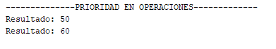

Creamos un nuevo archivo Python.

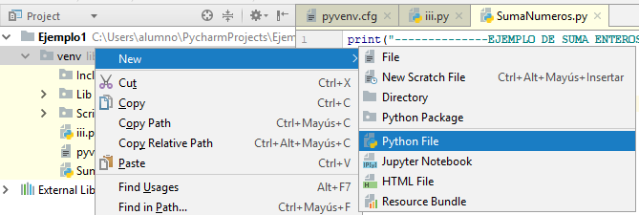

PrioridadOperaciones.py

print(**"--------------PRIORIDAD EN OPERACIONES-------------"**)  
  
*#Primero se realiza la multiplicación*num1=10  
num2=20  
num3=2  
resultado=num1+num2*num3;  
print(**"Resultado:"**,resultado)  
  
*#Podemos forzar con paréntesis para cambiar el orden de la operación*num1=10  
num2=20  
num3=2  
resultado=(num1+num2)*num3;  
print(**"Resultado:"**,resultado)